Město Pelhřimov
Rada města Pelhřimova

Nařízení města Pelhřimova,
kterým se vymezují oblasti města, ve kterých lze místní komunikace nebo jejich určené úseky užít ke stání vozidla jen za sjednanou cenu a kterým se stanovují ceny za stání silničního motorového vozidla ve městě na dobu časově omezenou ve vymezených oblastech města
Rada města Pelhřimov se na 83. schůzi, dne 05. 10. 2026 usnesla vydat na základě ustanovení § 11 a následujících a § 102 odst. 2 písm. d) zákona č. 128/2000 Sb. o obcích (obecní zřízení), ve znění pozdějších předpisů, ustanovení § 23 odst. 1 a odst. 3 zákona č. 13/1997 Sb. o pozemních komunikacích, ve znění pozdějších předpisů, toto nařízení.

Část první
Vymezení oblasti města, ve kterých lze místní komunikace nebo jejich určené úseky užít ke stání vozidla jen za sjednanou cenu
Čl. I.
Jako oblasti, ve kterých lze místní komunikace nebo jejich určené úseky užít pro stání vozidla pouze za sjednanou cenu se vymezují:
- Parkoviště – vnější okruh
parkoviště v ulici Solní v prostoru za budovou městského úřadu, parkoviště na ulici Pražská v prostoru nad kostelem sv. Víta, parkoviště v ulicích Svatovítské náměstí (za kostelem sv. Víta), ulicích Dr. Tyrše, Solní, Solní u OD Vysočina, Tylova, v ulici Poděbradova u křížení s ulicí Příkopy, v ulici Příkopy a v ulici Nádražní
Prostor opatřený příslušným dopravním značením.
- Parkoviště – vnitřní okruh
parkoviště na Masarykově náměstí a v ulicích Palackého a Růžová pro rezidenty
Prostor opatřený příslušným dopravním značením.
c) parkoviště u Lékárny u sv. Víta
- předplatitelská stání, označená dopravní značkou, doplněná dodatkovou tabulkou s textem „DRŽITEL STANOVENÝ NAŘÍZENÍM MĚSTA“.

Část druhá
Stanovení cen za stání silničního motorového vozidla ve městě na dobu časově omezenou ve vymezených oblastech města
Čl. II.
- Ceny za stání silničního motorového vozidla (dále jen „parkovné“) se platí prostřednictvím parkovacího automatu, webové aplikace, nebo pokladny Městského úřadu Pelhřimov, odbor finanční, v případě zakoupení zálohované předplatitelské čipové karty (záloha 100,-Kč), (dále jen „čip“).
- Parkovné na parkovištích opatřených závorou se neplatí prostřednictvím webové aplikace.
- Veškeré doklady o zaplacení ceny stanovené tímto nařízením, včetně čipů se vydávají na RZ (SPZ) vozidla.
Čl. III.
Parkovné se stanovuje takto:
- Parkoviště – vnější okruh
1. bezplatně prvních 30 minut stání, při placení prostřednictvím parkovacího automatu nebo webové aplikace (dále jen „aplikace“),
2. 10,- Kč za každých dalších započatých 20 minut stání, při placení prostřednictvím parkovacího automatu nebo aplikace,
3. bezplatně, při placení prostřednictvím parkovacího automatu nebo aplikace, ve dnech pondělí až pátek v době 18.00 – 06.00 hodin, a od soboty 12.00 hodin do pondělí 06.00 hodin.
4. paušální částka 2.400,- Kč pro jedno vozidlo za kalendářní rok při zakoupení čipu. V případě zakoupení čipu v průběhu kalendářního roku činí cena parkovného poměrnou výši, která odpovídá počtu i započatých kalendářních měsíců.
b) Parkoviště – vnitřní okruh
1. bezplatně prvních 30 minut stání, při placení prostřednictvím parkovacího automatu nebo aplikace,
2. 10,- Kč za každých dalších započatých 20 minut stání, při placení prostřednictvím parkovacího automatu nebo aplikace,
3. bezplatně, při placení prostřednictvím parkovacího automatu nebo aplikace, pro rezidenta ve dnech pondělí až pátek v době 18.00 – 06.00 hodin, a od soboty 12.00 hodin do pondělí 06.00 hodin,
4. paušální částka 2.400,- Kč pro první a druhé vozidlo a 4.800,- Kč pro každé další vozidlo za kalendářní rok při zakoupení čipu. V případě zakoupení čipu v průběhu kalendářního roku činí parkovné poměrnou výši, která odpovídá počtu i započatých kalendářních měsíců.
5. Parkovné na jeden kalendářní měsíc činí 500,-Kč.
6. Rezident je oprávněn při zakoupení čipu podle odst. 4. používat také parkoviště podle Čl. I písm. a).
c) Parkoviště u Lékárny u sv. Víta
Paušální částka 1.200,-Kč pro jedno vozidlo za kalendářní rok při zakoupení čipu. V případě zakoupení čipu v průběhu kalendářního roku činí parkovné poměrnou výši, která odpovídá počtu i započatých kalendářních měsíců.

Čl. IV
- Řidič je povinen bezodkladně po zaparkování vozidla zaznamenat počátek stání prostřednictvím parkovacího automatu nebo webové aplikace, zadáním registrační značky (SPZ) vozidla, a to i v případě, kdy parkování má trvat po bezplatnou dobu. Bezplatnou dobu parkování nelze na stejném parkovacím místě čerpat opakovaně.
- V případě ztráty či odcizení čipu, nebo v případě, že předplatitel nezaplatí sjednanou cenu čipu pro následující období, bude čip deaktivován.
- Čip nezakládá nárok na parkovací místo v případě naplnění kapacity stání, nebo dočasné změny dopravního značení.
- Parkovné, u nějž se uplatňuje DPH, je stanoveno ve výši vč. DPH.
- Povinnost zaplatit parkovné se nevztahuje na vozidla složek IZS při plnění jejich úkolů, na vozidla provádějící údržbu pozemních komunikací a jejich příslušenství, na vozidla svozu komunálních odpadů, na vozidla subjektů provádějících odstraňování havárií inženýrských sítí, na vozidla registrovaných poskytovatelů pečovatelské služby při poskytování této služby v terénní formě, a na vozidla ve vlastnictví města Pelhřimov a jeho zřizovaných a zakládaných subjektů.

Část třetí
Společná, přechodná, zrušovací ustanovení a závěrečná ustanovení, účinnost
Čl. V.
1. Rezidentem podle tohoto nařízení se rozumí:
a) vlastník (spoluvlastníci) nemovité věci, nebo
b) fyzická osoba nad 18 let věku včetně, která má trvalý pobyt
v ulicích Masarykovo náměstí, ulice Kralertova, Palackého, Růžová, Poděbradova, Děkanská a Školní.
2. Předplatitelem v případě uvedeném v Čl. I písm. c) tohoto nařízení se rozumí
a) fyzická osoba nad 18 let věku včetně, která má ulicích Masarykovo náměstí, Děkanská ulice, ulice Kralertova, Palackého, Růžová, Poděbradova, Školní, Solní ulice, ulice Dr. Tyrše, ulice Tylova a Příkopy trvalý pobyt, a to v rozsahu jeden čip na osobu,
b) fyzická nebo právnická osoba, která má ulicích Masarykovo náměstí, Děkanská ulice, ulice Kralertova, Palackého, Růžová, Poděbradova, Školní, Solní ulice, ulice Dr. Tyrše, ulice Tylova a Příkopy sídlo, nebo provozovnu k podnikatelské činnosti (včetně služeb lékařů, daňových poradců, atd…), a to v rozsahu jeden čip na sídlo, či provozovnu takové osoby.

Čl. VI.
Právní vztahy vzniklé před nabytím účinnosti tohoto nařízení se posuzují podle dosavadních právních předpisů.
Čl. VII
- Tímto nařízením se ruší nařízení města č. 3/2026, kterým se vymezují oblasti města, ve kterých lze místní komunikace nebo jejich určené úseky užít ke stání vozidla jen za sjednanou cenu.
- Tímto nařízením se ruší nařízení města č. 4/2026, kterým se stanovují ceny za stání silničního motorového vozidla v obci na dobu časově omezenou ve vymezených oblastech města.
Čl. VIII.
Nedílnou součástí tohoto nařízení je příloha, grafické vyjádření systému parkování.

Čl. IX.
Toto nařízení nabývá účinnosti 01. 12. 2026.

L.S.

…………………………………. …………………………………….
Ladislav Med, v.r. Zdeněk Jaroš, v.r.
starosta města místostarosta

Příloha k Nařízení města Pelhřimova, kterým se vymezují oblasti města, ve kterých lze místní komunikace nebo jejich určené úseky užít ke stání vozidla jen za sjednanou cenu a kterým se stanovují ceny za stání silničního motorového vozidla ve městě na dobu časově omezenou ve vymezených oblastech města
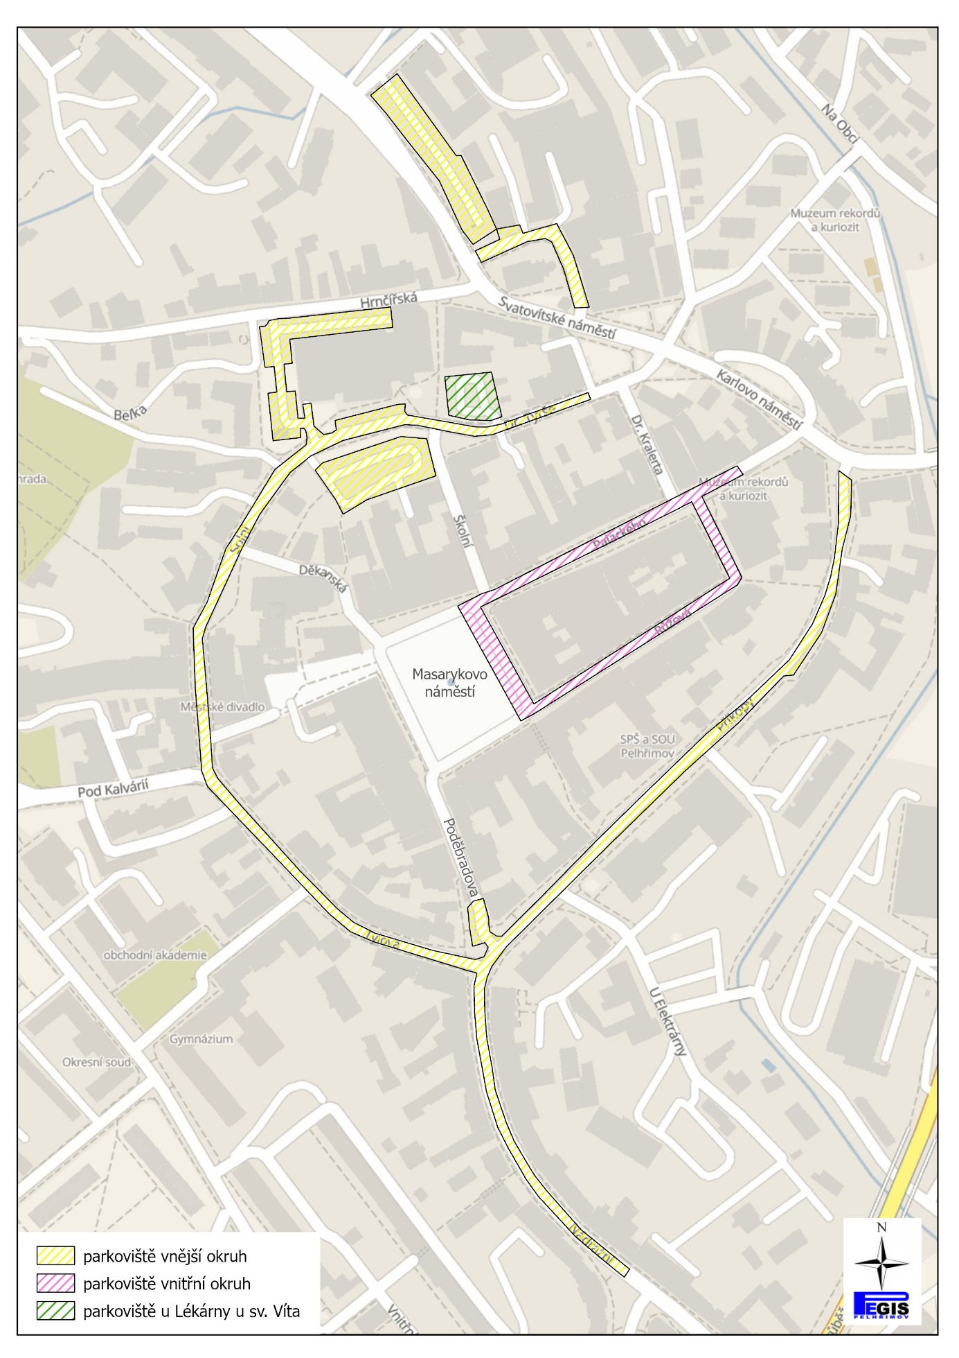
(faktický režim parkování ve vyznačených oblastech je dán dopravním značením)

